「活力晶凍運動補充品配方」簡介
附件一
研究顯示，運動前和運動期間給予支鏈胺基酸補充，可避免中樞疲勞，改善耐力運動的運動表現。本技術經分析菇類的胺基酸含量，依支鏈胺基酸含量黃金比例，白胺酸 (Leu )：異白胺酸 (Ile)：纈胺酸 (val ) =2：1：2為原則，開發菇類胺基酸-活力晶凍運動補充品配方。
活力晶凍運動補充品配方萃取物分析顯示，含有完整的必須胺基酸，尤其是黃金比例的支鏈胺基酸，豐富天然麩胺酸、菇類多醣及菇類多酚成分。本配方之胺基酸為游離態胺基酸與水解胺基酸(經水解蛋白質或胜肽之步驟)不同。而市售能量補充飲品為數種水解胺基酸，添加甜味劑、香料及酸味劑調配而成。
「活力晶凍運動補充品配方」萃取物，添加晶凍粉、濃縮果汁等物質製成活力晶凍產品。產品為半流動膠體，可方便運動者食用與攜帶。萃取物可製成「能量胺基酸飲品」或乾燥製成口服胺基酸粉末；萃取副產物，富含菇類多醣及纖維，可應用於製作菇類海苔醬及菇類海苔糖。全配方可完全利用，無廢棄物。
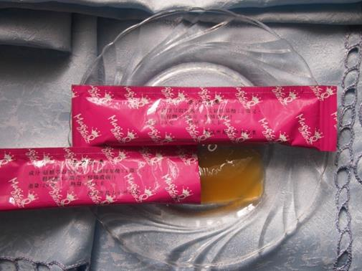
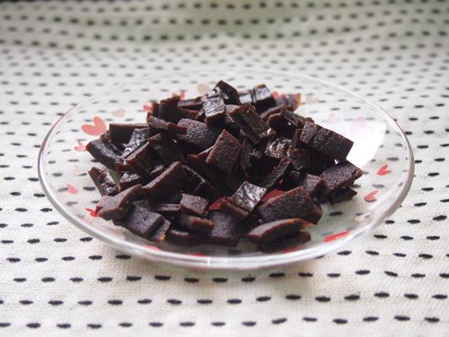

圖1. 活力晶凍 圖2. 菇類海苔糖

